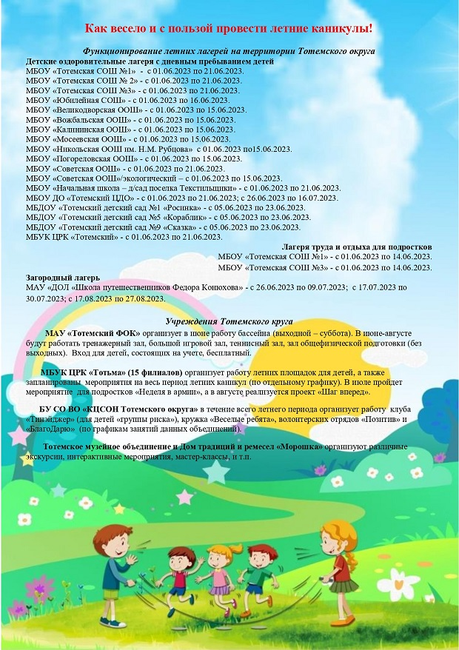

Июнь
Дата | МБУК ЦРК «Тотьма» | Тотемская центральная районная библиотека им. Н.М.Рубцова | Тотемское музейное объединение | Дом традиций и ремесел «Морошка» | МАУ «Тотемский ФОК» | БУ СО ВО «КЦСОН Тотемского округа» | МБОУ ДО «Тотемский ЦДО»
01.06.23 | В 10.00 шахматный турнир в День защиты детей 6+  Открытие детской площадки 0+ (ДК Варницкий).  В течение дня праздничные мероприятия, посвященные Дню защиты детей 0+ (Городская площадь)  «Гонки по вертикали» 6+ (Городская площадь в 17.00) |  |  | Фотоконкурс «С чего начинается Родина», приуроченный ко Дню России 6+  Познавательная викторина «Художники Вологодской области», приуроченная ко Дню России 6+  (ежедневно с 01 по 08.06.23 в 11:00) | Шахматный турнир в День защиты детей (Совет ветеранов) | Работа кружка «Веселые ребята» с 09.00-12.00 | С 1 по 21 ДОЛ «Город мастеров»
02.06.23 |  | В 10:00, 11:00, 13:00 праздник детства, посвященный Дню защиты детей «Волшебство книжного лета» 6+ |  |  |  | Работа волонтерских отрядов «Позитив» и «БлагоДарю» в 15.00  Работа клуба «Тинэйджер» в 15.30
05.06.23 |  | Книжная выставка  (ко Дню России) «Россия – все мы: и ты, и я» 16+  В 10:00, 11:00, 13:00 игровая программа ко Дню Пушкина «Как у наших у ворот сказка Пушкина живет!» 6+  Интеллектуальная игра (ко Дню русского языка) «Великое русское слово» 16+ | Интерактивная игра  «Жили-были» (Краеведческий музей) в 12.00 |  |  | Работа клуба «Тинэйджер» в 11.00  Работа волонтерских отрядов «Позитив» и «БлагоДарю» в 11.00 | 5-9 июня Экспедиция
05.06.23 |  | Онлайн-викторина ко Дню России «Россия в сердце навсегда» 12+ (с 05по1и.06.23)
06.06.23 | Экскурсия в Кокоревский сад 6+ (Варницкий ДК) в11.00 | В 10:00, 11:00, 13:00 игровая программа ко Дню Пушкина «Как у наших у ворот сказка Пушкина живет!» 6+ |  |  |  | Работа кружка «Веселые ребята» с 09.00-12.00
07.06.23 | Экскурсия к соляным Варницам 6+ (Варницкий ДК) в 11.00 | В 10:00, 11:00, 13:00 игровая программа ко Дню Пушкина «Как у наших у ворот сказка Пушкина живет!» 6+
08.06.23 |  | В 10:00, 11:00, 13:00 игровая программа ко Дню Пушкина «Как у наших у ворот сказка Пушкина живет!» 6+ |  |  |  | Работа кружка «Веселые ребята» с 09.00-12.00
09.06.23 |  | В 10:00, 11:00, 13:00 игровая программа ко Дню Пушкина «Как у наших у ворот сказка Пушкина живет!» 6+  В 13:00 интеллектуальная игра «Страна, что названа великой» 16+
11.06.23 | Игровая программа «Где водятся волшебники» 6+ (Варницкий ДК) в 11.00
12.06.23 | Праздничные мероприятия, посвященные Дню России 0+ (городская площадь)  Акция, посвященная Дню России 6+ в 10.00 |  |  | Выставка-ярмарка «Настоящий Тотемский продукт» 6+ в 09.00
13.06.23 | Игровая программа ко Дню народного единства 6+ (ДК Варницкий) в 11.00 | В 10:00, 11:00, 13:00 литературный час, посвященный Дню России «Широка страна моя родная» 6+ |  |  |  | Работа кружка «Веселые ребята» с 09.00-12.00
14.06.23 |  | В 10:00, 11:00, 13:00 литературный час, посвященный Дню России «Широка страна моя родная» 6+
15.06.23 |  | В 10:00, 11:00, 13:00 литературный час, посвященный Дню России «Широка страна моя родная» 6+ |  |  |  | Работа кружка «Веселые ребята» с 09.00-12.00
16.06.23 |  | В 10:00, 11:00, 13:00 литературный час, посвященный Дню России «Широка страна моя родная» 6+ | Интерактивная игра  «Обратный отсчёт»  (музей И.А. Кускова) в 12.00 | Спортивный праздник «Лапоточек, лапоток» 6+ в 10.00 |  | Работа клуба «Тинэйджер» в 15.30  Работа волонтерских отрядов «Позитив» и «БлагоДарю» в 15.00
18.06.23 | 12.30 Праздничный концерт в рамках празднования Дня деревни  «Девятая» 6+ (Варницкий ДК)  14.00 Акция, посвящённая Дню отца 6+
19.06.23 |  | В 10:00, 11:00, 13:00 Программа «Волшебство книжного лета» 6+  10:00, 11:00, 13:00 Литературный час, посвященный Дню России «Широка страна моя родная»
20.06.23 | 11.00 Игровая программа «В сказочном царстве» 6+ (ДК Варницкий) | В 10:00, 11:00, 13:00 Программа «Волшебство книжного лета» |  |  |  | Работа кружка «Веселые ребята» с 09.00-12.00
21.06.23 |  | Квест «Дорогами памяти» 12+
22.06.23 |  |  |  |  |  | Работа кружка «Веселые ребята» с 09.00-12.00
23.06.23 | Настольные игры «Настолка» (ЦРК «Тотьма») 6+ |  |  |  |  | Работа клуба «Тинэйджер» в 15.30
27.06.23 |  |  |  | Кладовая народных игр «Играй, детвора!» 6+ |  | Работа кружка «Веселые ребята» с 09.00-12.00
28.06.23 | Спортивная программа «Раз, два, три, четыре, пять – летом некогда скучать!» 6+ (ДК Варницкий)  15:00 «Прыжкотека» (ЦРК «Тотьма») 6+ |  | Квест «Краеведческими дорожками» 6+ (Музейно-выставочный центр)
29.06.23 |  |  |  | Мастер-класс по народной кукле 6+ |  | Работа кружка «Веселые ребята» с 09.00-12.00
30.06.23 |  |  |  |  |  | Работа клуба «Тинэйджер» в 15.30  Работа волонтерских отрядов «Позитив» и «БлагоДарю» в 15.00

Дом традиций и ремесел «Морошка» (в течение месяца по заявкам):
- Познавательная игра «По дорожке за морошкой» 6+;
- Интерактивная программа «Как во Тотемском уезде» 6+ ;
- Работа со школьниками по окружной программе «Я – Тотьмич!» 12+;
- Экскурсии по Дому традиций и ремёсел «Морошка» 6+;
- Кладовая народных игр «Играй, детвора!» 6+ ;
- Гастрономический мастер-класс по традиционной кухне «Домик уютный. Русская печка» 6+ ;
- Интерактивная программа «Игры советского детства» 6+ ;
- Мастер-класс «Ремесленная слобода» 6+ .
Тотемское музейное объединение (в течение месяца по заявкам):
- Квест-игра «Тайны старого храма или как найти клад» (Музей церковной старины) 6+;
- Познавательная экскурсия «Прогулки по Старому Усолью» 6+ (Краеведческий музей);
- Выставка макетов деревянных храмов «Путь мастера. К юбилею В.П. Поклада» (Краеведческий музей) 6+;
- Работа выставки «Письма Рубцову» 6+ (Краеведческий музей);
- Работа выставки «Федорино горе» 6+ (Краеведческий музей);
- Работа выставки «Вотивные подвески из собрания Тотемского музейного объединения» 6+ (Музей церковной старины);
- Работа выставки «Медная пластика из собрания Тотемского музейного объединения» 6+(Музей церковной старины);
- Фотовыставка «Окружён, но не сломлен» 6+ (Музей церковной старины);
- Работа выставки «Александр Кузнецов. Любовь к жизни» (к 60-летию краеведа) 6+ (Музейно-выставочный центр);
- Выставка, посвящённая 150-летию со дня рождения М.М. Пришвина «На одном дыхании с природой» 6+ (Краеведческий музей, отдел природы);
- Научная лаборатория «Читаем письма Великой Отечественной войны» для школьников 12+ (Краеведческий музей).
МАУ «Тотемский ФОК» (течение месяца):
- Чемпионат округа по футболу 12+ ;
- Работа бассейна для пришкольных оздоровительных лагерей (в соответствии с заявками лагерей), а также свободное посещение бассейна (выходной – суббота);
- Работа тренажерного зала, большого игрового зала, теннисного зала, зала общефизической подготовки (без выходных).

